СОДЕРЖАНИЕ
Лист
ВВЕДЕНИЕ 3
1 Описание объекта компьютеризации 5
2 Описание структуры предприятия. Подразделения, их роли и взаимосвязи 9
3 Организация работ подразделения предприятия 14
4 Разработка технического задания на программный модуль 17
4.1. Наименование и цели создания программы 17
4.2. Функциональные требования 17
4.3. Описание входной информации 18
4.4. Описание выходной информации 18
5 Структура программных модулей 20
6 Кодирование программных модулей 26
7 Тестирование программных модулей 56
ЗАКЛЮЧЕНИЕ 60
Список использованной литературы 61

ВВЕДЕНИЕ
Практика по разработке модулей программного обеспечения для компьютерных систем является важным этапом профессиональной подготовки студентов, и даёт необходимые навыки работы с программным обеспечением.
Цель – приобретение практического опыта по виду профессиональной деятельности «разработка модулей программного обеспечения для компьютерных систем»
Производственная практика ПП.01 по ПМ.01 «разработка модулей программного обеспечения для компьютерных систем» формирует следующие компетенции:
- вводный инструктаж по технике безопасности. Изучение должностной инструкции техника-программиста;
- изучение характеристик предприятия как объекта компьютеризации;
- изучение организационной и функциональной структуры системы управления;
- изучение особенностей организации работ подразделения предприятия;
- изучение инструментальных средств разработки программных продуктов;
- разработка постановки задачи для индивидуального задания (техническое задание);
- описание характеристик входной информации;
- описание характеристик выходной информации;
- проектирование интерфейса пользователя;
- разработка диаграммы классов UML;
- разработка, оценка сложности и оформление алгоритмов решения задачи;
- разработка и отладка программных модулей. Организация обработки исключений;
- разработка справочной документации приложения (модулей);
- тестирование программных модулей.

1 Описание объекта компьютеризации
Полное наименование организации: Государственное бюджетное учреждение социального обслуживания детей сирот, и детей оставшихся без попечения родителей Тверской области. «Областной Центр помощи детям, оставшимся без попечения родителей» (г. Торжок)»
Краткое наименование организации: ГБУ ОЦПДОБР «Мой семейный центр» города Торжка, Торжокского и Кувшиновского районов.
Юридический адрес: 172003 Тверская область, г. Торжок, Ленинградское шоссе, дом 73
Телефон / факс: (48251)9-05-12
Директор: Богомолова Наталья Юрьевна
Важнейшими направлениями деятельности учреждения являются:
- Охрана, укрепление здоровья воспитанников;
- Организация комфортных условий для проживания;
- Коррекция нарушенного развития;
- Воспитание и обучение;
- Охрана прав и защита социально-экономических интересов;
- Развитие творческих способностей воспитанников.
Учреждение осуществляет основные виды деятельности:
- Проведение обследования условий жизни несовершеннолетних граждан и их семей на основании поступивших в Учреждение устных и письменных обращений органов опеки и попечительства, содержащих сведения о детях, оставшихся без попечения родителей (в случаях смерти родителей, лишения их родительских прав, ограничения их в родительских правах, признания родителей недееспособными, болезни родителей, длительного отсутствия родителей, уклонения родителей от воспитания детей или от защиты их прав и интересов, в том числе при отказе родителей взять своих детей из образовательных организаций, медицинских организаций, организаций, оказывающих социальные услуги, или аналогичных организаций, при создании действиями или бездействием родителей условий, представляющих угрозу жизни или здоровью детей либо препятствующих их нормальному воспитанию и развитию, а также в других случаях отсутствия родительского попечения).
- Оказание психолого-педагогической и социально-правовой помощи семьям, воспитывающим детей, в целях профилактики случаев отказа родителей от воспитания своих детей, ограничения их в родительских Правах или лишения родительских прав.
- Временное содержание, воспитание, образование и социальная реабилитация детей, признанных нуждающимися в социальном обслуживании и помещенных в Учреждение.
- Социальная реабилитация несовершеннолетних, признанных нуждающимися в социальном обслуживании, находящихся в Учреждении.
- Осуществление социально-психологической и реабилитационной работы с родителями, лишенными родительских прав, ограниченными в родительских правах, в целях обеспечения восстановления их в родительских правах и возвращения ребенка в кровную семью.
- Проведение информационных кампаний по привлечению семей, готовых принять ребенка (детей) на воспитание.
- Консультирование граждан по вопросам семейного устройства и защиты прав детей, оставшихся без попечения родителей.
- Психолого-педагогическая подготовка воспитанников из числа детей-сирот и детей, оставшихся без попечения родителей, к передаче на воспитание в семьи.
- Осуществление подбора для детей-сирот и детей, оставшихся без попечения родителей, являющихся воспитанниками Учреждения, совместимой с ними семьи граждан из числа кандидатов в усыновители, опекуны (попечители), приемные родители или патронатные воспитатели.
- Реализация программ подготовки граждан, выразивших желание стать опекунами или попечителями несовершеннолетних граждан либо принять детей, оставшихся без попечения родителей, в семью на воспитание в иных установленных семейным законодательством Российской Федерации формах, в том числе адаптированных для лиц, желающих принять детей старшего возраста и детей с ограниченными возможностями здоровья.
- Содержание и воспитание детей-сирот и детей, оставшихся без попечения родителей, помещенных в Учреждение под надзор.
- Создание в Учреждении условий проживания, максимально способствующих умственному, эмоциональному, физическому и социальному развитию каждого воспитанника.
- Обеспечение охраны здоровья и оздоровления воспитанников, своевременного получения ими квалифицированной бесплатной медицинской помощи и санаторно-курортного лечения (при наличии показаний).
- Психологическое сопровождение воспитательной деятельности, а также консультативная, реабилитационная и профилактическая работа с воспитанниками.
- Организация мероприятий для воспитанников (праздников, концертов, выставок, выставок-продаж, конкурсов, олимпиад и других).
- Реализация дополнительных общеобразовательных и общеразвивающих программ.
- Оказание индивидуально ориентированной образовательной, психолого-педагогической, медицинской, социальной и правовой помощи воспитанникам.
- Формирование у воспитанников адекватной современному уровню знаний и уровню ступени обучения целостной картины мира.
- Проведение профориентационной диагностики, консультирования, содействие профессиональному самоопределению воспитанников.
- Создание основы для осознанного выбора и освоения воспитанниками профессии.
- Формирование у воспитанников трудолюбия, уважения к правам и свободам человека, любви к Родине, семье, уважительного отношения к духовному и культурному наследию, навыков здорового образа жизни, культуры поведения, законопослушания.
- Социальная адаптация и подготовка воспитанников к самостоятельной жизни.
- Осуществление компенсации и (или) коррекции недостатков физического и (или) психического развития, а также отклонений в поведении воспитанников.
- Создание условий для получения воспитанниками общего образования.
- Представительство и зашита прав и законных интересов воспитанников, а также осуществление иных прав и обязанностей законного представителя воспитанников из числа детей-сирот и детей, оставшихся без попечения родителей.
- Ведение в установленном порядке личных дел воспитанников.
- Подготовка и реализация индивидуального плана по защите прав ребенка.
- Сопровождение семей, принявших ребенка (детей) на воспитание.
- Профилактика повторных отказов от детей и предоставление своевременной помощи ребенку и семье с целью обеспечения устойчивого дальнейшего развития ребенка в семье.
- Предоставление временного проживания и бесплатного питания лицам из числа детей-сирот и детей, оставшихся без попечения родителей, являющимися выпускниками Учреждения.
- Содержание и обучение воспитанников в Учреждении осуществляются на основе полного государственного обеспечения.
- Осуществление постинтернатного патроната.

2 Описание структуры предприятия. Подразделения, их роли и взаимосвязи
Организационная структура – это пакет официальных документов, отражающих иерархию и состав организации, а также функции, права и обязанности её основных элементов. [1]
Существуют следующие виды организационной структуры:
Функциональная структура – организация разбивается на отдельные функциональные подразделения, каждое из которых отвечает за определенную функцию.[1]
Дивизионная структура – организация разбивается на отдельные подразделения, каждое из которых ответственно за конкретный продукт, услугу или рынок.[1]
Матричная структура – сотрудники организации работают одновременно в двух или более функциональных или дивизионных структурах.[1]
Линейная структура – организационная структура, в которой управление и контроль осуществляются по принципу однолинейной цепи командования. Каждый сотрудник подчинен только одному начальнику. [1]
Данная организация относится к линейной организационной структуре, т.к. контроль осуществляется по принципу однолинейной цепи командования.

На рисунке 1 представлена организационная структура ГБУ ОЦПДОБР «Мой семейный центр» города Торжка, Торжокского и Кувшиновского районов.
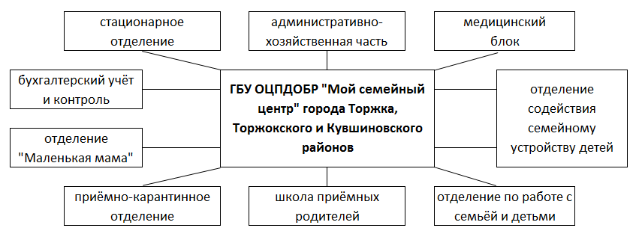
Рисунок 1 – организационная структура ГБУ ОЦПДОБР «Мой семейный центр» города Торжка, Торжокского и Кувшиновского районов.
1) Директор: осуществляет общее руководство учреждением, представляет интересы центра в государственных органах, утверждает планы работы и штатное расписание, контролирует соблюдение законодательства в сфере защиты прав детей. Директору непосредственно подчиняются все структурные подразделения.
2) Бухгалтерский учёт и контроль: обеспечивает ведение бухгалтерского и налогового учёта учреждения, формирует отчётность, контролирует целевое использование бюджетных средств, осуществляет расчёт заработной платы сотрудников, обеспечивает финансовую дисциплину.
3) Стационарное отделение: осуществляет круглосуточное содержание, воспитание и образование детей, оставшихся без попечения родителей, обеспечивает создание комфортных условий для проживания, организует досуг и развитие воспитанников, проводит социальную реабилитацию.
4) Отделение по работе с семьёй и детьми: проводит обследование условий жизни несовершеннолетних граждан и их семей, оказывает психолого-педагогическую и социально-правовую помощь семьям, осуществляет профилактику отказов от детей, проводит социальную реабилитацию несовершеннолетних.
5) Отделение содействия семейному устройству детей: осуществляет подбор для детей-сирот и детей, оставшихся без попечения родителей, замещающих семей, проводит психолого-педагогическую подготовку воспитанников к передаче на воспитание в семьи, консультирует граждан по вопросам семейного устройства.
6) Школа приёмных родителей: реализует программы подготовки граждан, выразивших желание стать опекунами или попечителями несовершеннолетних граждан, проводит обучение кандидатов в замещающие родители, осуществляет психологическое сопровождение.
7) Отделение «Маленькая мама»: обеспечивает социальную поддержку и сопровождение несовершеннолетних матерей с детьми, создаёт условия для сохранения ребёнка в кровной семье, оказывает помощь в восстановлении социального статуса.
8) Приёмно-карантинное отделение: осуществляет первичный приём и размещение детей, поступающих в учреждение, проводит медицинское обследование и карантинные мероприятия, обеспечивает адаптацию детей в новых условиях.
9) Медицинский блок: обеспечивает охрану здоровья и оздоровление воспитанников, проводит профилактические осмотры, организует своевременное получение квалифицированной медицинской помощи, осуществляет лечебно-профилактические мероприятия.
10) Административно-хозяйственная часть: обеспечивает материально-техническое снабжение учреждения, организует хозяйственное обслуживание, поддерживает санитарное состояние зданий и территории, осуществляет контроль за сохранностью имущества.
Связи между подразделениями:
- Связь стационарного отделения и отделения по работе с семьёй и детьми:
  - Стационарное отделение передаёт информацию о детях, поступающих в учреждение, в отделение по работе с семьёй и детьми для организации работы с кровными семьями.
  - Отделение по работе с семьёй и детьми информирует стационарное отделение о результатах работы с кровными семьями для планирования дальнейшего сопровождения детей.
- Связь отделения содействия семейному устройству детей и школы приёмных родителей:
  - Школа приёмных родителей передаёт информацию о прошедших обучение кандидатах в отделение содействия семейному устройству детей для дальнейшего подбора детей.
  - Отделение содействия семейному устройству детей направляет кандидатов в школу приёмных родителей на обучение.
- Связь медицинского блока и стационарного отделения:
  - Медицинский блок передаёт информацию о состоянии здоровья детей для учёта при организации воспитательной и образовательной работы.
  - Стационарное отделение своевременно информирует медицинский блок об изменениях в состоянии здоровья воспитанников.
- Связь приёмно-карантинного отделения и всех структурных подразделений:
  - Приёмно-карантинное отделение после завершения карантина распределяет детей в соответствующие отделения с учётом их возраста, состояния здоровья и индивидуальных особенностей.
  - Принимающие отделения получают информацию о детях для успешной адаптации и планирования индивидуальной работы.
- Связь бухгалтерского учёта и контроля с административно-хозяйственной частью:
  - Административно-хозяйственная часть предоставляет бухгалтерии документацию о приобретённых материальных ценностях и выполненных работах.
  - Бухгалтерия контролирует расходование средств и осуществляет оплату поставленных товаров и услуг.
- Связь отделения «Маленькая мама» и отделения по работе с семьёй и детьми:
  - Отделение «Маленькая мама» передаёт информацию о несовершеннолетних матерях для организации комплексной работы по сохранению кровной семьи.
  - Отделение по работе с семьёй и детьми оказывает социально-правовую поддержку несовершеннолетним матерям.

3 Организация работ подразделения предприятия
Отделение «Маленькая мама» передаёт информацию о несовершеннолетних матерях для организации комплексной работы по сохранению кровной семьи.
Техник-программист работает в отделе информационных технологий.
Отдел информационных технологий – это подразделение в организации, которое занимается разработкой, внедрением и сопровождением программного обеспечения, поддержкой компьютерной техники и обеспечением информационной безопасности. [2]
На рисунке 2 представлена организационная структура отдела информационных технологий.
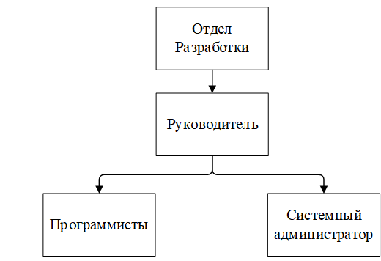
Рисунок 2 – Организационная структура отдела информационных технологий
Руководитель отдела: специалист, ответственный за эффективную работу отдела, занимающегося разработкой и сопровождением программного обеспечения, распределяет задачи между сотрудниками и контролирует их выполнение.
Программисты: специалисты, которые занимаются написанием, отладкой, тестированием и сопровождением программного кода. Программисты являются ключевыми исполнителями в отделе и непосредственно отвечают за создание работающего программного обеспечения.
Системный администратор: специалист, ответственный за обеспечение бесперебойной и эффективной работы ИТ-инфраструктуры, необходимой для разработки, тестирования и развертывания программного обеспечения. [3]
Положение отдела:
- Положение об отделе информационных технологий определяет цели, задачи, функции, права, ответственность, организацию деятельности и структуру отдела.
- Отдел является структурным подразделением и подчиняется непосредственно директору.
- Отдел в своей деятельности руководствуется действующим законодательством Российской Федерации, внутренними нормативными документами организации, настоящим положением.
- Положение утверждается и вступает в силу с момента его утверждения.
- Изменения и дополнения вносятся по решению директора.
Техник-программист обязан:
- Общие положения:
- Техник-программист относится к категории специалистов и непосредственно подчиняется руководителю отдела информационных технологий.
- Техник-программист назначается на должность и освобождается от неё приказом директора.
- На должность техника-программиста принимается лицо, имеющее среднее профессиональное образование без предъявления требований к стажу работы.
- Техник-программист должен знать методы проектирования автоматизированной обработки информации, средства вычислительной техники, сбора, передачи и обработки информации и правила их эксплуатации.
- Должностные обязанности:
- Разрабатывать программы решения поставленных задач, проводить их отладку и тестирование.
- Выполнять работу по подготовке технических носителей информации, обеспечивающих автоматический ввод данных в базу данных.
- Осуществлять сопровождение разработанных программных модулей, вносить необходимые изменения и корректировки.
- Вести техническую документацию на разработанные программные средства.
- Участвовать в анализе входной и выходной информации.
- Права:
- Вносить предложения по совершенствованию работы, связанной с обязанностями, предусмотренными настоящей инструкцией.
- Получать необходимую информацию для выполнения служебных обязанностей, включая доступ к документам и данным.
- Участвовать в обсуждении технических решений и выборе инструментальных средств разработки.
Инструменты программного обеспечения, которые используются на предприятии:
- Microsoft Office – для создания и редактирования документов.
- Visual Studio – среда разработки для создания приложений на C#.
- MySQL – система управления базами данных.
- phpMyAdmin – инструмент администрирования баз данных MySQL.
- Kaspersky – антивирусная программа.
- Git – система контроля версий.

4 Разработка технического задания на программный модуль

4.1. Наименование и цели создания программы
- Наименование: программный модуль «FamilyCenterManager» (Учёт детей и семей).
- Цель создания: разработка специализированного инструмента для учёта детей, оставшихся без попечения родителей, кровных родителей и приёмных семей. Программа предназначена для использования сотрудниками ГБУ ОЦПДОБР «Мой семейный центр» с целью централизованного хранения информации, поиска и редактирования записей, что позволит упорядочить работу с документацией и обеспечить быстрый доступ к актуальным данным о детях и семьях.

4.2. Функциональные требования
Программный модуль должен обеспечивать выполнение следующих функций:
- Управление данными:
- получение данных из базы данных;
- добавление новых записей;
- редактирование существующих записей;
- удаление записей.
- Фильтрация и поиск:
- поиск по фамилии, имени, отчеству;
- фильтрация по правовому статусу (для детей);
- фильтрация по статусу родительских прав (для кровных родителей);
- фильтрация по статусу (для приёмных родителей).
- Визуализация и представление результатов:
- отображение результатов в виде карточек с краткой информацией;
- для каждой карточки доступны кнопки редактирования и удаления.
- Управление связями:
- просмотр и добавление кровных родителей для ребёнка;
- просмотр и добавление приёмных семей для ребёнка;
- просмотр детей у кровного родителя;
- просмотр детей в приёмной семье.

4.3. Описание входной информации
- Фамилия (текст, обязательное поле)
- Имя (текст, обязательное поле)
- Отчество (текст, необязательное поле)
- Дата рождения (дата)
- Правовой статус (выбор из списка: «сирота», «оставшийся без попечения родителей», «временное отсутствие попечения»)
- Дата поступления (дата)
- Примечания (текст, необязательное поле)
- Телефон (текст)
- Статус родительских прав (выбор из списка: «в правах», «ограничены в правах», «лишены прав», «восстановлены в правах»)
- Статус приёмного родителя (выбор из списка: «кандидат», «приёмный родитель», «освобождён от обязанностей»)

4.4. Описание выходной информации
Форма представления на экране – структурированные карточки в главном окне приложения. Каждая карточка соответствует одной записи и содержит:
- ФИО субъекта;
- возраст (для детей);
- правовой статус (для детей) или статус прав (для родителей);
- контактную информацию (телефон);
- информацию о связанных родителях или детях.
4.5. Проектирование интерфейса пользователя
Интерфейс проектируется в стиле классического настольного приложения Windows (Windows Forms) и включает следующие основные элементы:
- Главное окно приложения:
- верхняя панель: выбор таблицы (Дети / Кровные родители / Приёмные родители);
- поле поиска для фильтрации по ФИО;
- кнопка «Найти»;
- кнопка «Добавить» для создания новой записи;
- основная панель: карточки, отображающие записи;
- нижняя панель: статусная строка с количеством найденных записей.
- Окна добавления и редактирования:
- текстовые поля для ввода фамилии, имени, отчества;
- поле выбора даты рождения;
- поле выбора даты поступления (для детей);
- выпадающие списки для выбора статусов;
- текстовое поле для примечаний;
- кнопка «Сохранить»;
- кнопка «Отмена».
- Дополнительные окна для просмотра связей:
- окно просмотра кровных родителей ребёнка;
- окно просмотра приёмных семей ребёнка;
- окно просмотра детей кровного родителя;
- окно просмотра детей в приёмной семье.

5 Структура программных модулей
На рисунке 3 представлена диаграмма классов
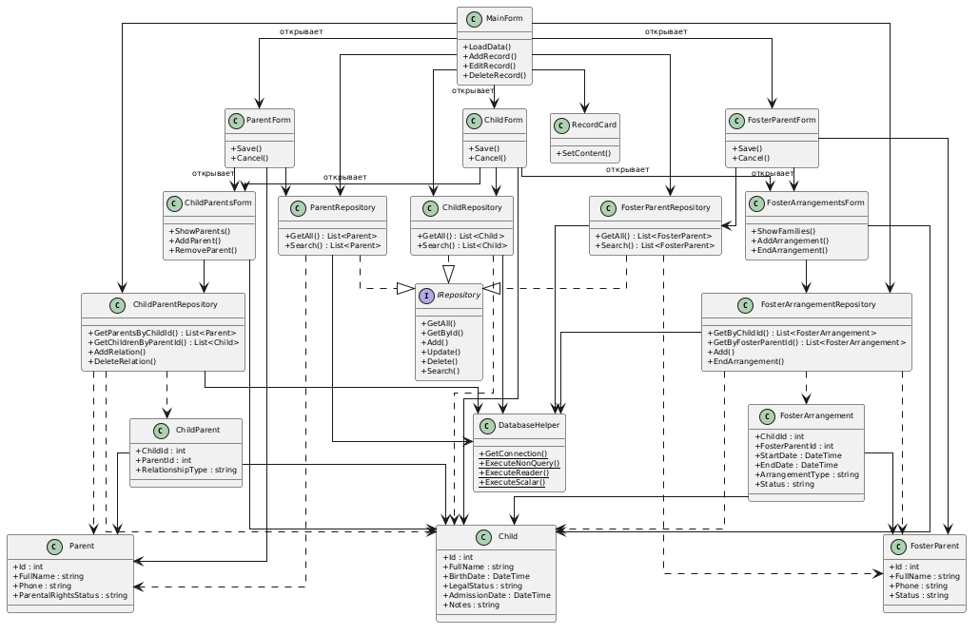
Рисунок 3 – диаграмма классов

Программное средство «FamilyCenterManager» – это приложение Windows Forms для управления данными о детях, кровных родителях и приёмных семьях. Приложение построено на основе модульной структуры, включающей несколько классов, каждый из которых выполняет определенные функции. Архитектура приложения разделена на уровни: представление (UI), модель данных (Model) и уровень доступа к данным (DataAccess), что обеспечивает удобство расширения, гибкость, поддержку кода, его повторное использование и тестируемость.
Структура классов:
Программа состоит из следующих основных классов:
1) Модели данных:
- Класс Child – представляет собой модель данных ребёнка. Содержит уникальный идентификатор, полное имя, дату рождения, правовой статус, дату поступления, примечания.
- Класс Parent – модель данных кровного родителя. Содержит идентификатор, полное имя, телефон, статус родительских прав.
- Класс FosterParent – модель данных приёмного родителя. Содержит идентификатор, полное имя, телефон, статус (кандидат / приёмный родитель / освобождён).
- Класс ChildParent – модель связи между ребёнком и кровным родителем. Содержит идентификаторы ребёнка и родителя, тип родства.
- Класс FosterArrangement – модель устройства ребёнка в приёмную семью. Содержит идентификаторы ребёнка и приёмного родителя, даты начала и окончания устройства, форму устройства, статус.
2) Репозитории (уровень доступа к данным):
- Интерфейс IRepository – определяет набор обязательных методов для работы с данными (GetAll, GetById, Add, Update, Delete, Search).
- Класс ChildRepository – реализует операции с базой данных для таблицы детей.
- Класс ParentRepository – реализует операции с базой данных для таблицы кровных родителей.
- Класс FosterParentRepository – реализует операции с базой данных для таблицы приёмных родителей.
- Класс ChildParentRepository – реализует операции с таблицей связей детей и кровных родителей (получение родителей ребёнка, получение детей родителя, добавление и удаление связей).
- Класс FosterArrangementRepository – реализует операции с таблицей устройств детей в приёмные семьи (получение устройств по ребёнку, по приёмному родителю, добавление устройства, завершение устройства).
3) Вспомогательные классы:
- Класс DatabaseHelper – статический класс для работы с подключением к базе данных MySQL. Содержит методы GetConnection, ExecuteNonQuery, ExecuteReader, ExecuteScalar.
4) Классы пользовательского интерфейса:
- Класс MainForm – главный класс пользовательского интерфейса приложения. Отвечает за отображение элементов управления, обработку пользовательских действий и отображение результатов в виде карточек. Организует взаимодействие между классами и управляет логикой приложения.
- Класс RecordCard – пользовательский элемент управления для отображения записи в виде карточки. Содержит метод SetContent для заполнения карточки данными.
- Класс ChildForm – форма для добавления и редактирования детей.
- Класс ParentForm – форма для добавления и редактирования кровных родителей.
- Класс FosterParentForm – форма для добавления и редактирования приёмных родителей.
- Класс ChildParentsForm – форма для просмотра и управления кровными родителями ребёнка.
- Класс FosterArrangementsForm – форма для просмотра и управления приёмными семьями ребёнка.
Описание классов и их методов:
- Класс Program:
Метод: static void Main() – запускает главную форму MainForm.
- Класс MainForm:
Поля: ChildRepository, ParentRepository, FosterParentRepository, ChildParentRepository, FosterArrangementRepository – репозитории для работы с данными.
Методы:
    - MainForm() – конструктор класса, инициализирует компоненты формы и репозитории;
    - LoadData() – загружает данные в зависимости от выбранной таблицы;
    - AddRecord() – открывает форму добавления новой записи;
    - EditRecord() – открывает форму редактирования выбранной записи;
    - DeleteRecord() – удаляет выбранную запись после подтверждения.
- Класс RecordCard:
Метод: SetContent(string title, string subtitle, string details, Color barColor) – заполняет карточку данными.
События: EditClicked, DeleteClicked – возникают при нажатии соответствующих кнопок.
- Класс Child:
  - Свойства: Id, FullName, BirthDate, LegalStatus, AdmissionDate, Notes.
  - Вычисляемое свойство: Age – возвращает возраст на основе даты рождения.
- Класс Parent:
  - Свойства: Id, FullName, Phone, ParentalRightsStatus.
- Класс FosterParent:
  - Свойства: Id, FullName, Phone, Status.
- Класс ChildParent:
  - Свойства: ChildId, ParentId, RelationshipType.
- Класс FosterArrangement:
  - Свойства: ChildId, FosterParentId, StartDate, EndDate, ArrangementType, Status.
- Класс ChildRepository (реализует IRepository):
Методы:
    - List<Child> GetAll() – получает всех детей из базы данных;
    - Child GetById(int id) – получает ребёнка по идентификатору;
    - int Add(Child child) – добавляет нового ребёнка в БД;
    - bool Update(Child child) – обновляет данные ребёнка;
    - bool Delete(int id) – удаляет ребёнка;
    - List<Child> Search(string searchText) – выполняет поиск по ФИО и примечаниям.
- Класс ParentRepository (реализует IRepository):
Методы аналогичны ChildRepository для работы с кровными родителями.
- Класс FosterParentRepository (реализует IRepository):
Методы аналогичны ChildRepository для работы с приёмными родителями.
- Класс ChildParentRepository:
Методы:
    - List<Parent> GetParentsByChildId(int childId) – получает кровных родителей ребёнка;
    - List<Child> GetChildrenByParentId(int parentId) – получает детей кровного родителя;
    - bool AddRelation(int childId, int parentId, string relationshipType) – добавляет связь;
    - bool DeleteRelation(int childId, int parentId) – удаляет связь.
- Класс FosterArrangementRepository:
Методы:
    - List<FosterArrangement> GetByChildId(int childId) – получает устройства ребёнка;
    - List<FosterArrangement> GetByFosterParentId(int fosterParentId) – получает детей в приёмной семье;
    - bool Add(FosterArrangement arrangement) – добавляет устройство;
    - bool EndArrangement(int id, DateTime endDate) – завершает устройство.
- Класс DatabaseHelper:
Методы:
    - static MySqlConnection GetConnection() – возвращает новое подключение к базе данных;
    - static int ExecuteNonQuery(string sql, MySqlParameter[] parameters) – выполняет SQL-запрос без возврата данных;
    - static MySqlDataReader ExecuteReader(string sql, MySqlParameter[] parameters) – выполняет запрос и возвращает DataReader;
    - static object ExecuteScalar(string sql, MySqlParameter[] parameters) – выполняет запрос и возвращает скалярное значение.
- Класс ChildForm:
Поля: _repository – репозиторий детей, _editingChild – редактируемая запись.
Событие: DataSaved – возникает при успешном сохранении.
Методы: Save() – валидация и сохранение данных, Cancel() – закрытие формы без сохранения.
- Класс ParentForm:
Аналогичен ChildForm для работы с кровными родителями.
- Класс FosterParentForm:
Аналогичен ChildForm для работы с приёмными родителями.
- Класс ChildParentsForm:
Методы: ShowParents() – отображает список кровных родителей ребёнка, AddParent() – добавляет связь с родителем, RemoveParent() – удаляет связь.
- Класс FosterArrangementsForm:
Методы: ShowFamilies() – отображает список приёмных семей ребёнка, AddArrangement() – добавляет устройство в семью, EndArrangement() – завершает устройство.

6 Кодирование программных модулей
На рисунке 4 представлен код класса Program
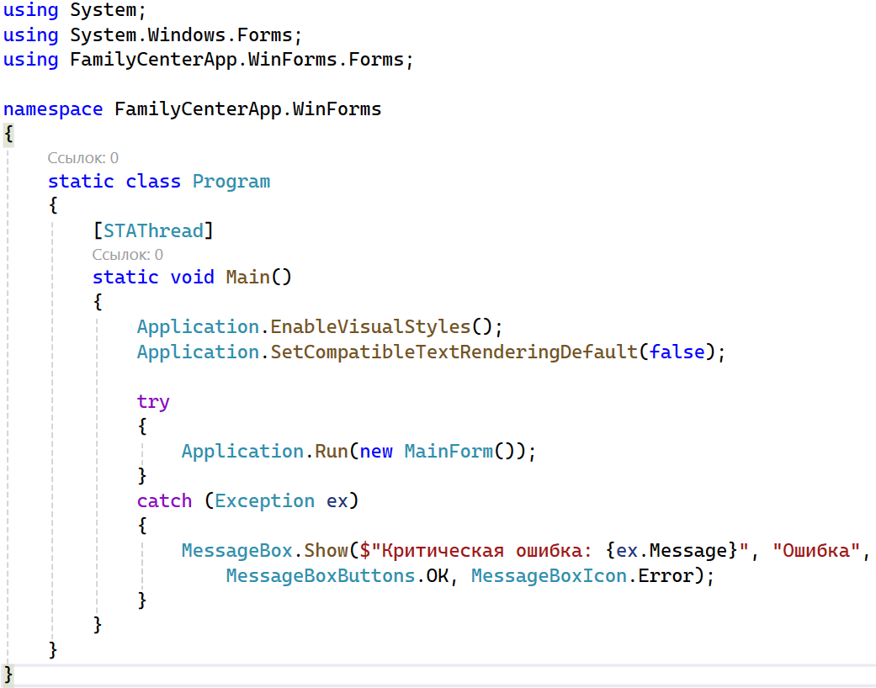
Рисунок 4 – код класса Program

На рисунке 5 представлен код класса MainForm
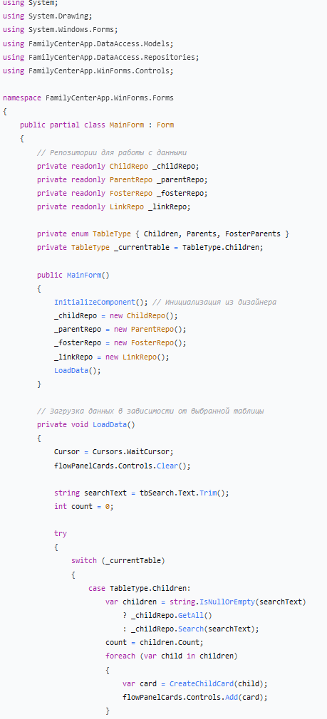
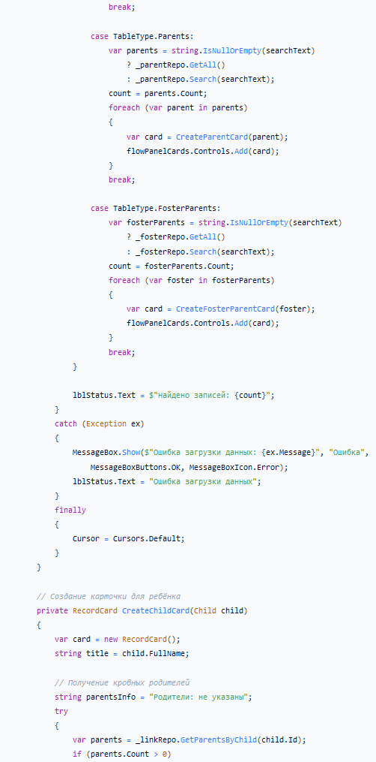
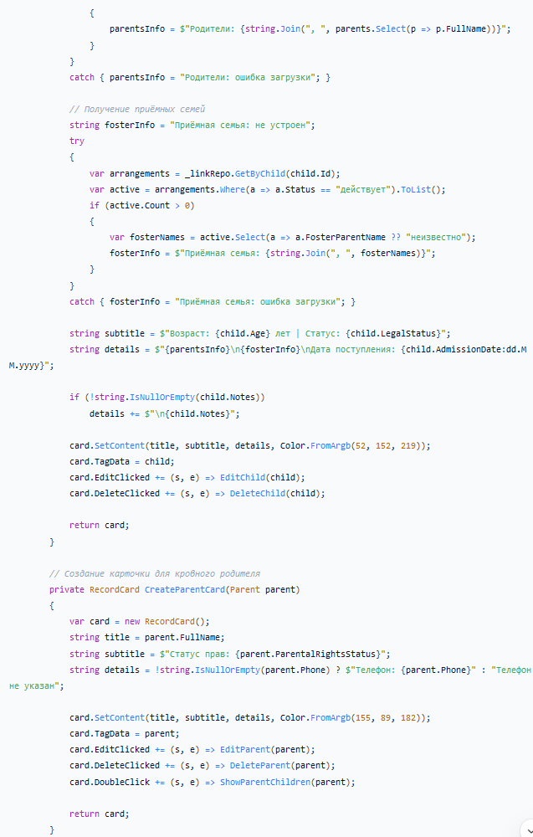
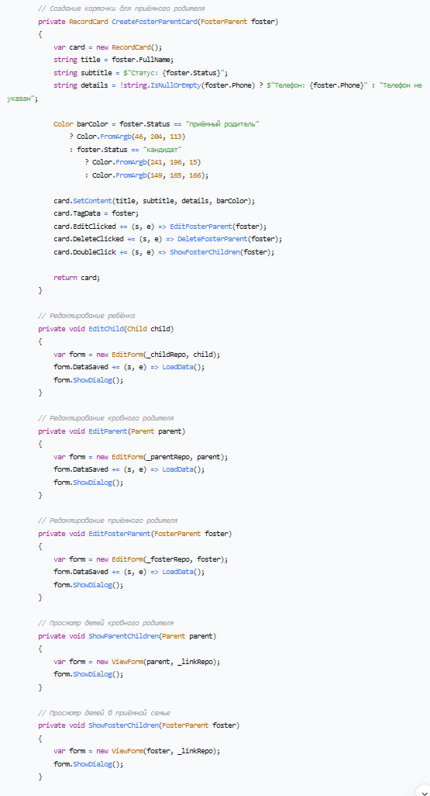
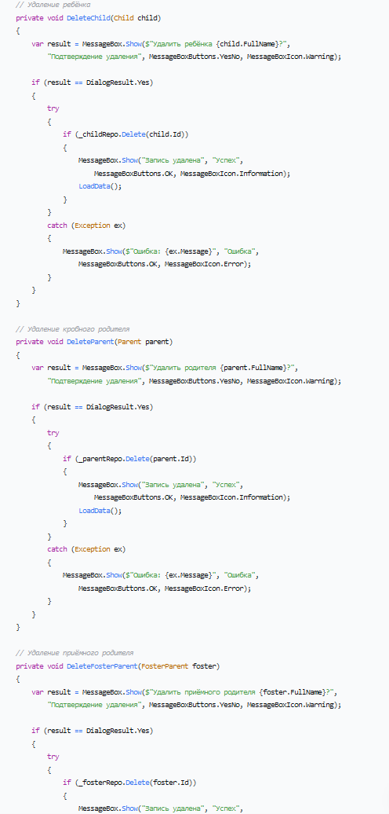
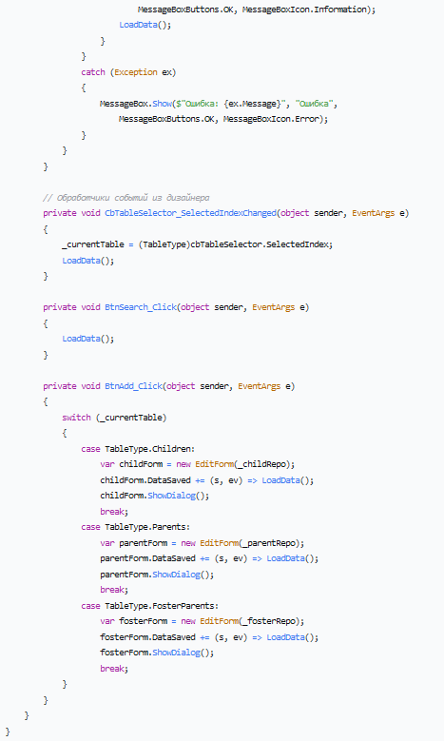
Рисунок 5 – код класса MainForm

На рисунке 6 представлен код класса RecordCard
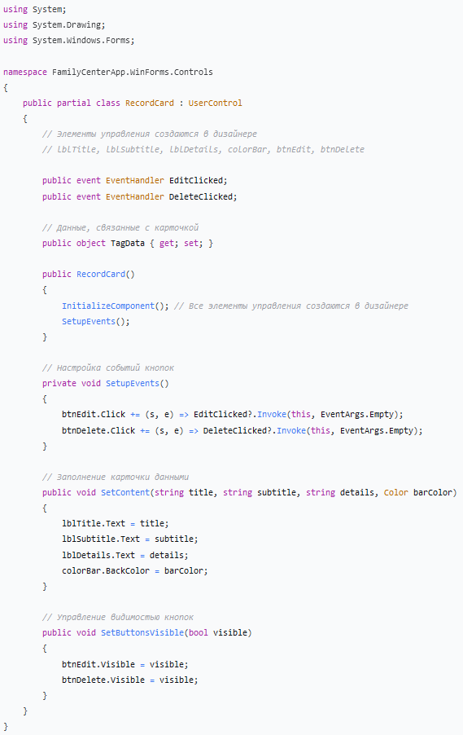
Рисунок 6 – код класса RecordCard
На рисунке 7 представлен код класса ChildForm
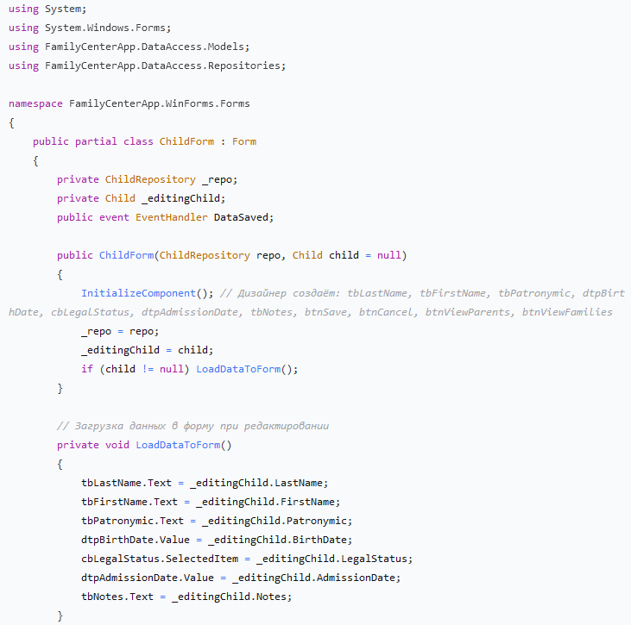
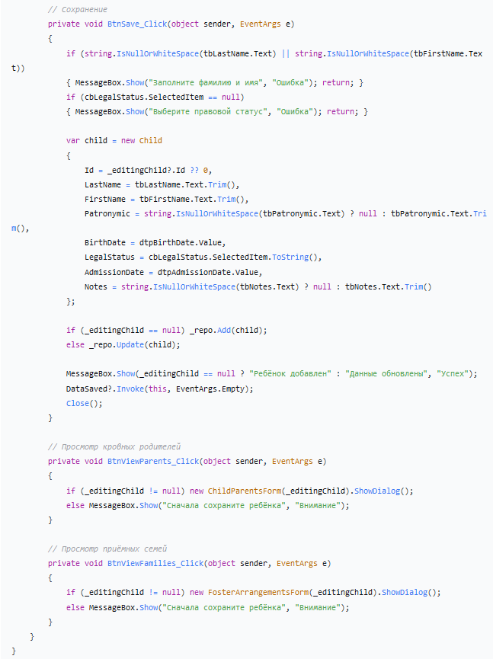
Рисунок 7 – код класса ChildForm

На рисунке 8 представлен код класса ParentForm
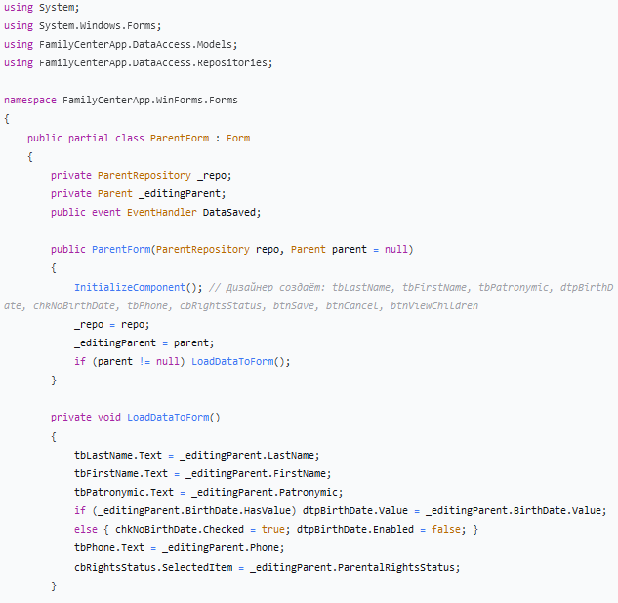
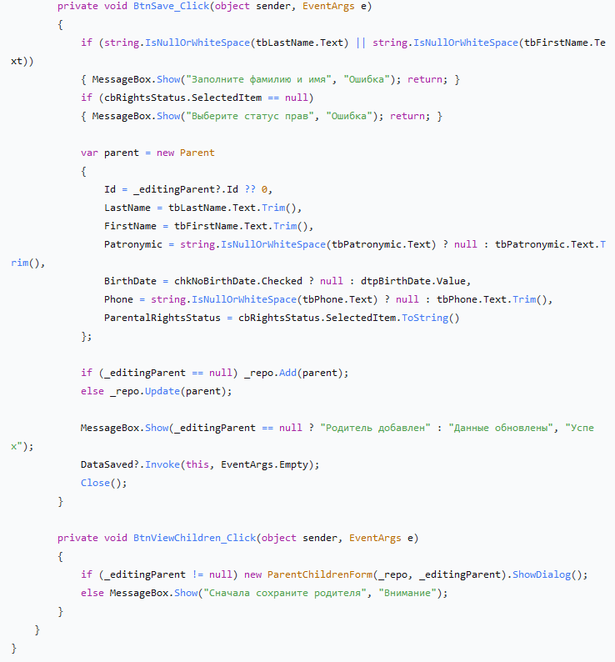
Рисунок 8 – код класса ParentForm
На рисунке 9 представлен код класса FosterParentForm
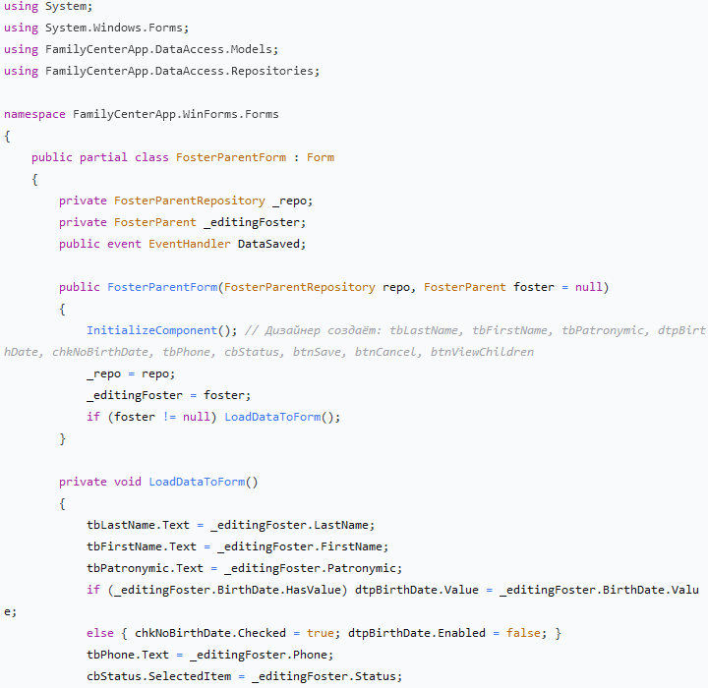
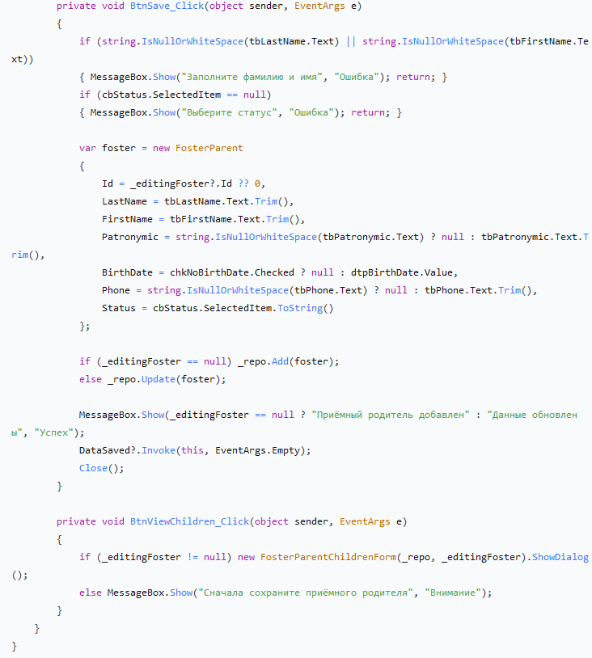
Рисунок 9 – код класса FosterParentForm
На рисунке 10 представлен код класса ChildParentsForm
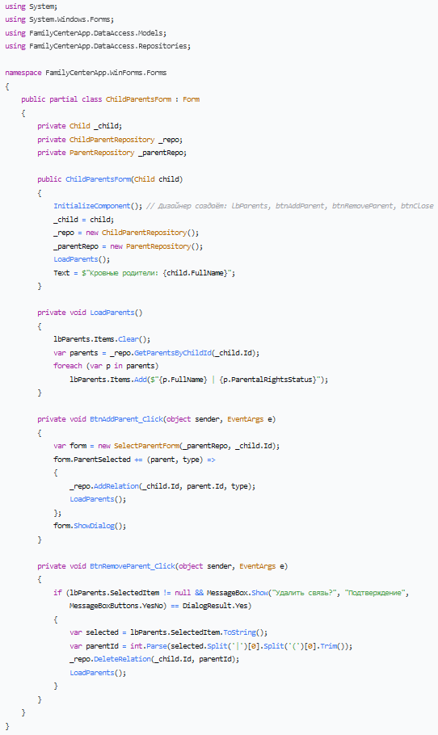
Рисунок 10 – код класса ChildParentsForm
На рисунке 11 представлен код класса FosterArrangementsForm
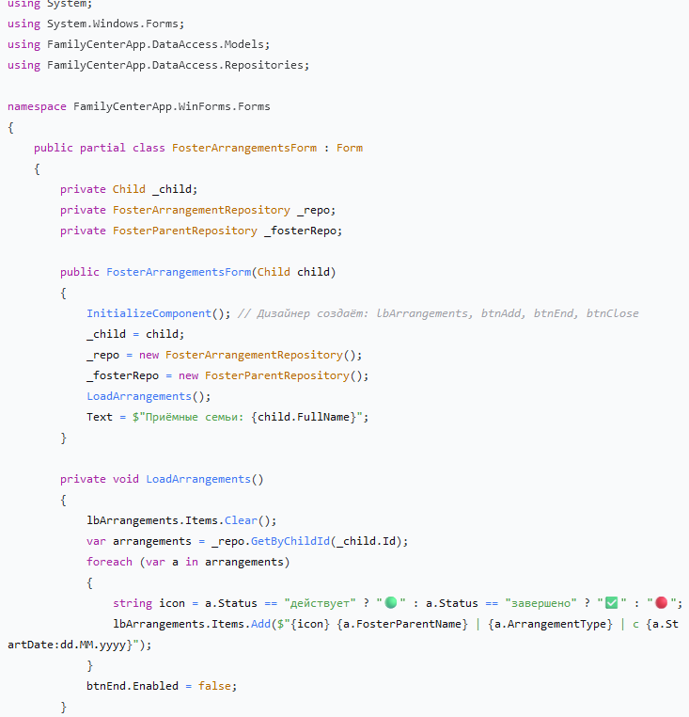
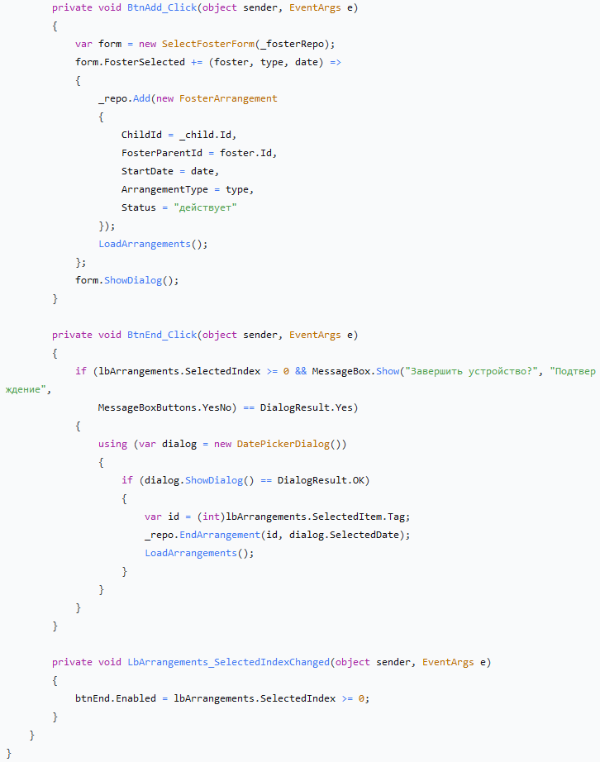
Рисунок 11 – код класса FosterArrangementsForm
На рисунке 12 представлен код класса Child
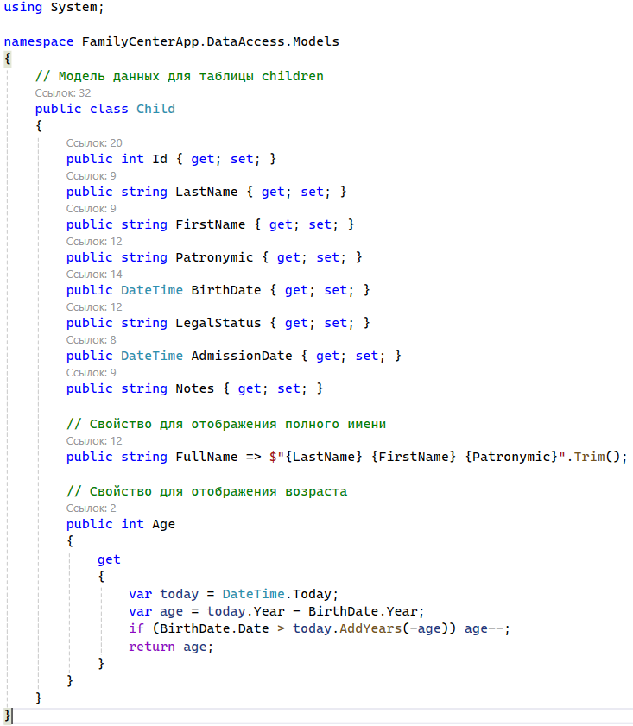
Рисунок 12 – код класса Child

На рисунке 13 представлен код класса Parent
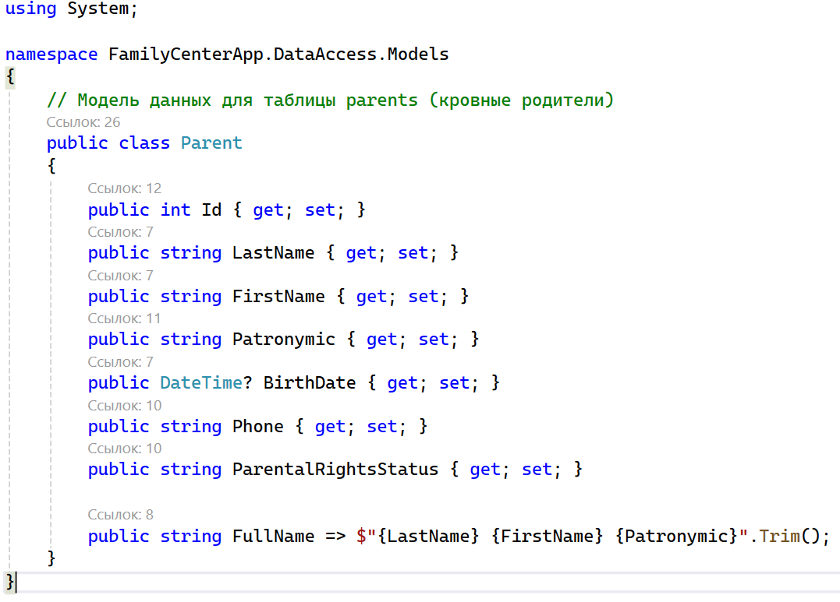
Рисунок 13 – код класса Parent
На рисунке 14 представлен код класса FosterParent
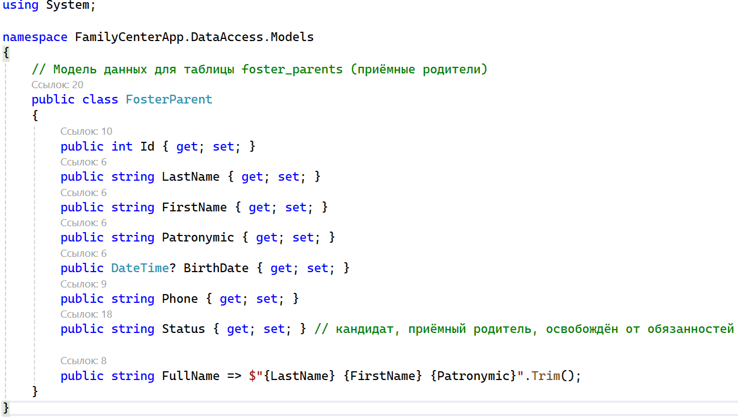
Рисунок 14 – код класса FosterParent
На рисунке 15 представлен код класса ChildParent
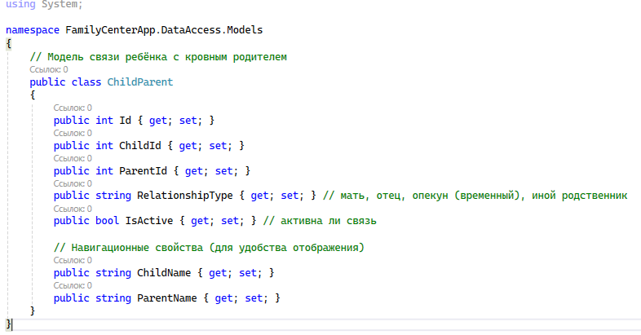
Рисунок 15 – код класса ChildParent
На рисунке 16 представлен код класса FosterArrangement
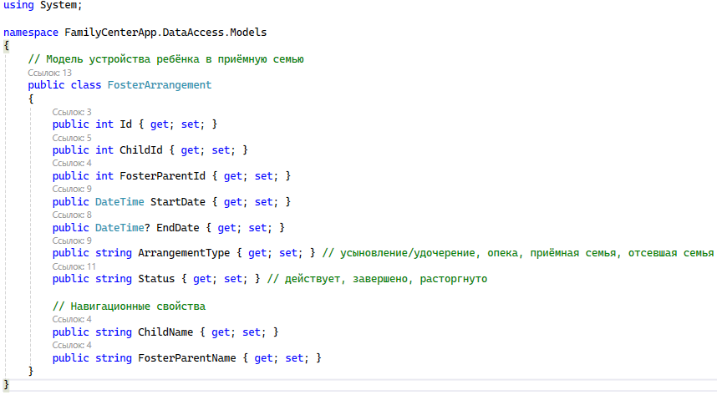
Рисунок 16 – код класса FosterArrangement

На рисунке 17 представлен код интерфейса IRepository
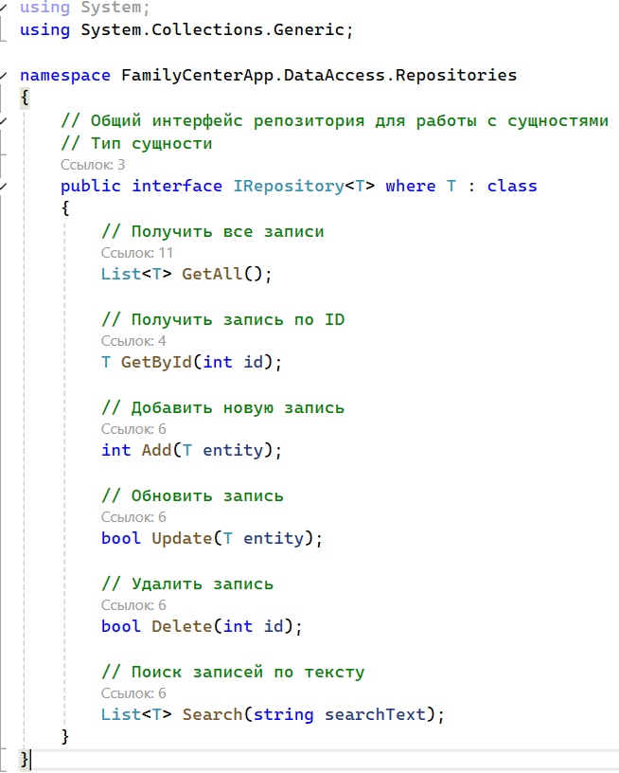
Рисунок 17 – код интерфейса IRepository

На рисунке 18 представлен код класса DBHelper
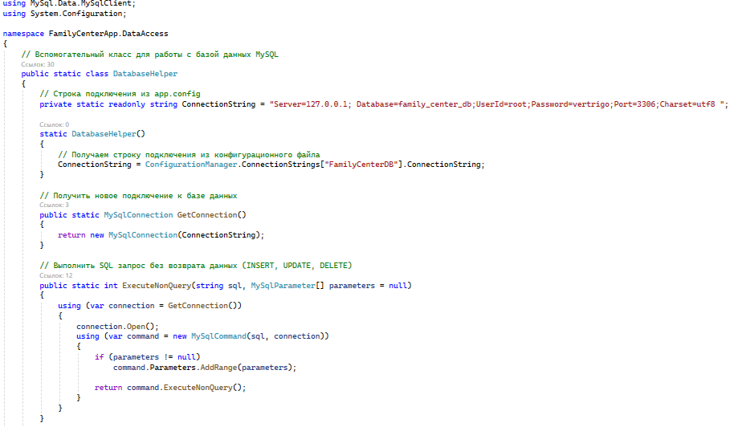
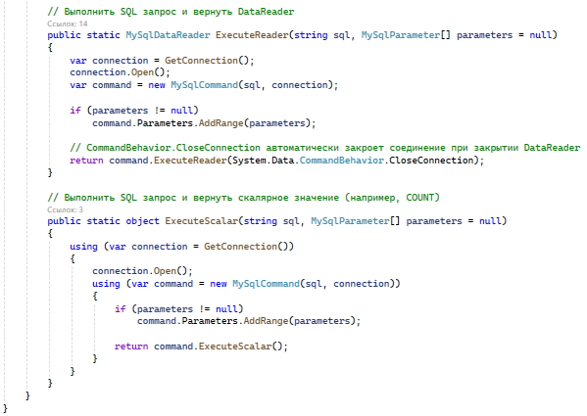
Рисунок 18 – код класса DBHelper
На рисунке 19 представлен код класса ChildRepository
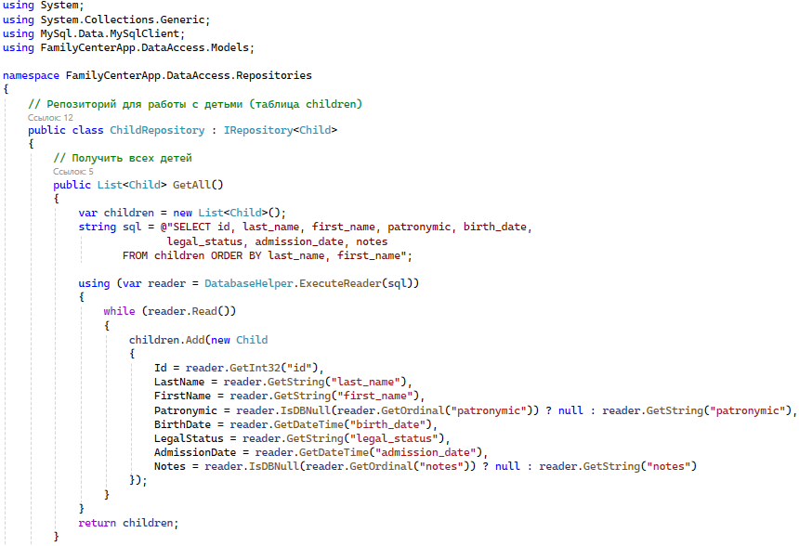
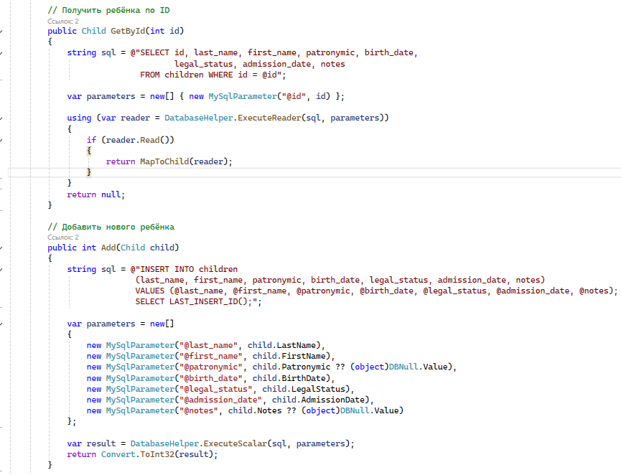
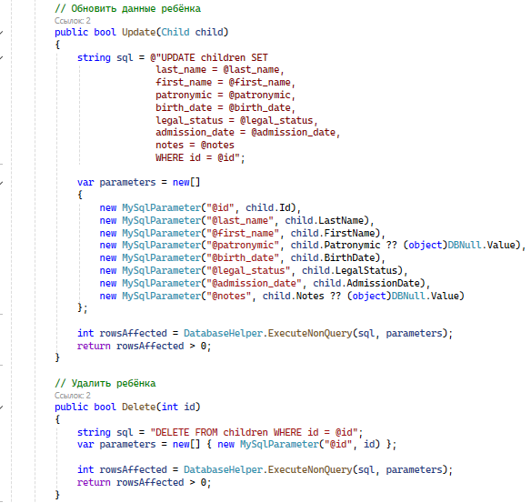
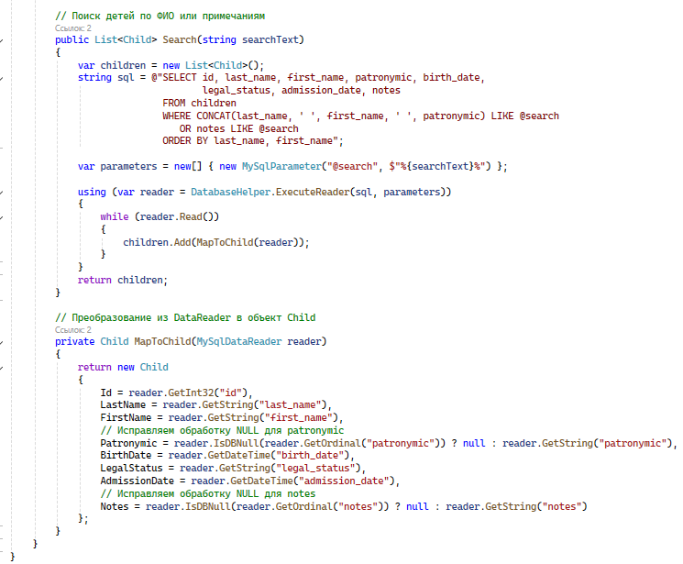
Рисунок 19 – код класса ChildRepository
На рисунке 20 представлен код класса ParentRepository
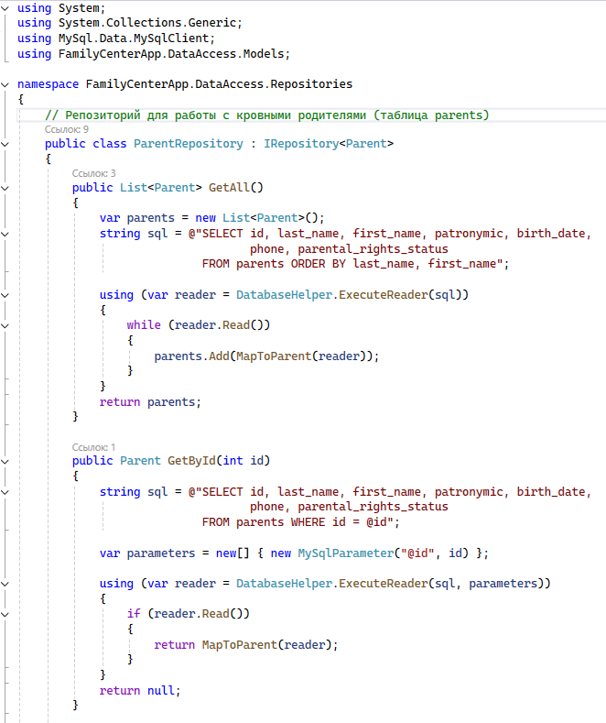
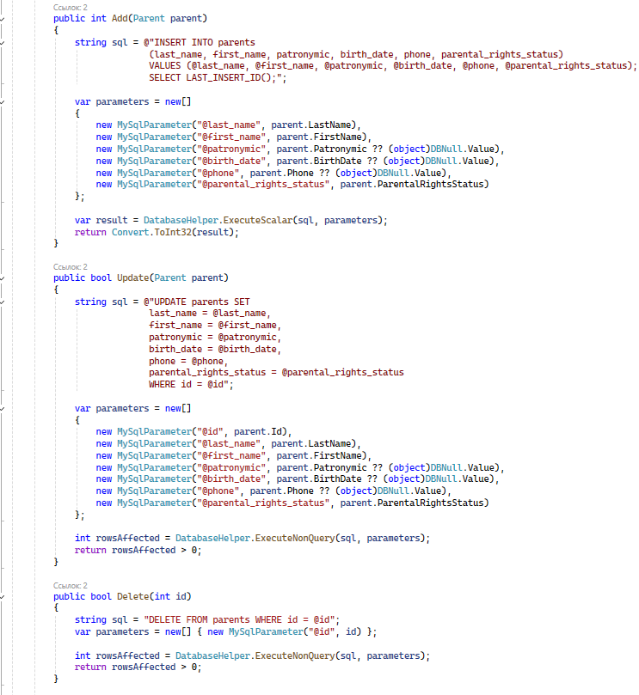
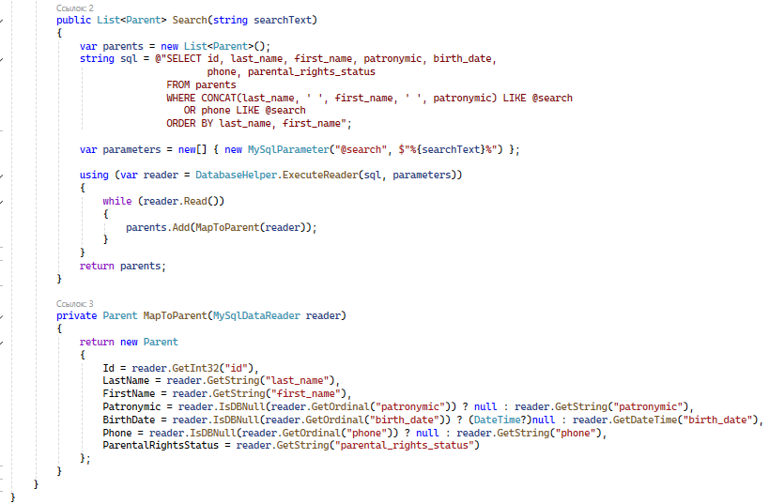
Рисунок 20 – код класса ParentRepository
На рисунке 21 представлен код класса FosterParentRepository
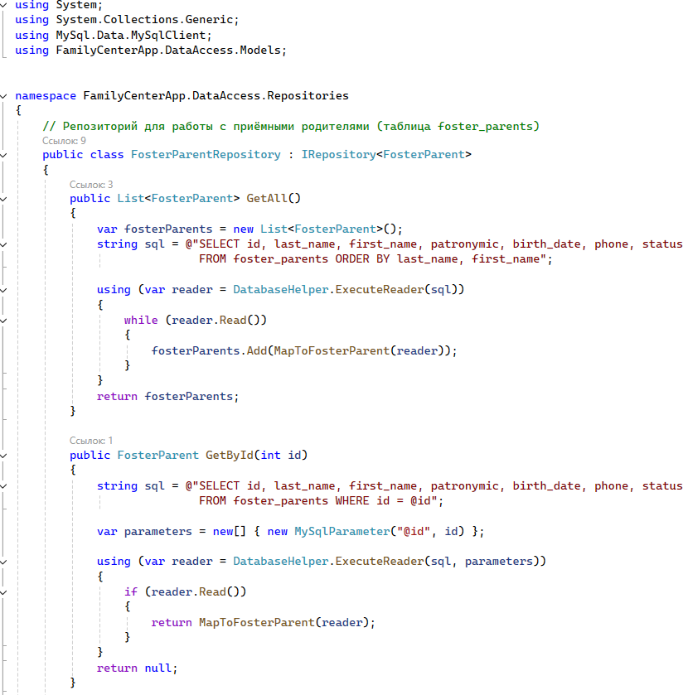
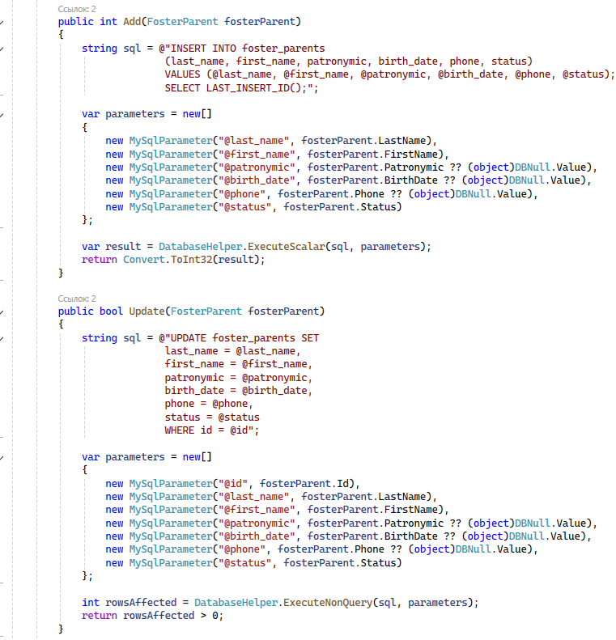
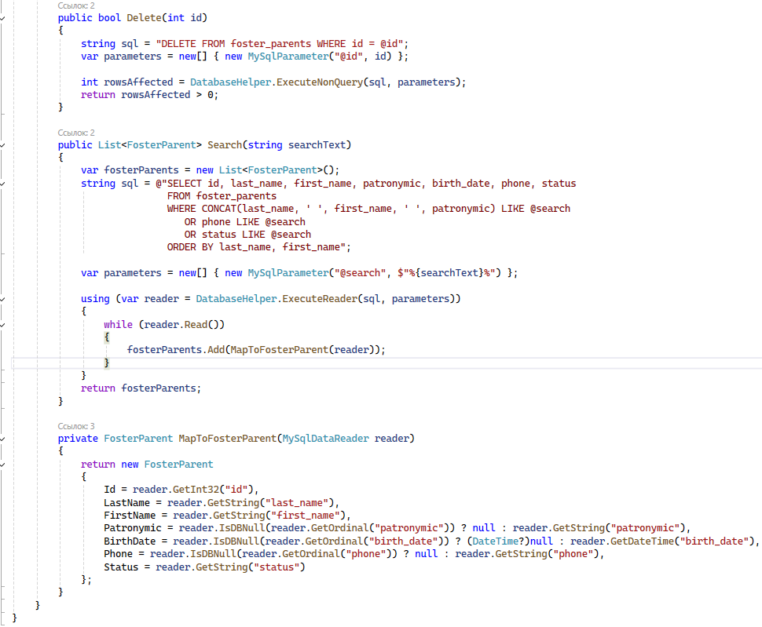
Рисунок 21 – код класса FosterParentRepository
На рисунке 22 представлен код класса ChildParentRepository
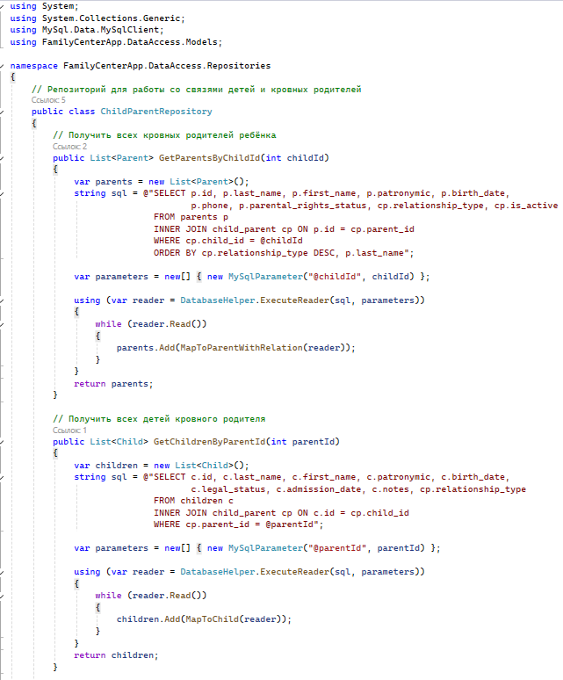
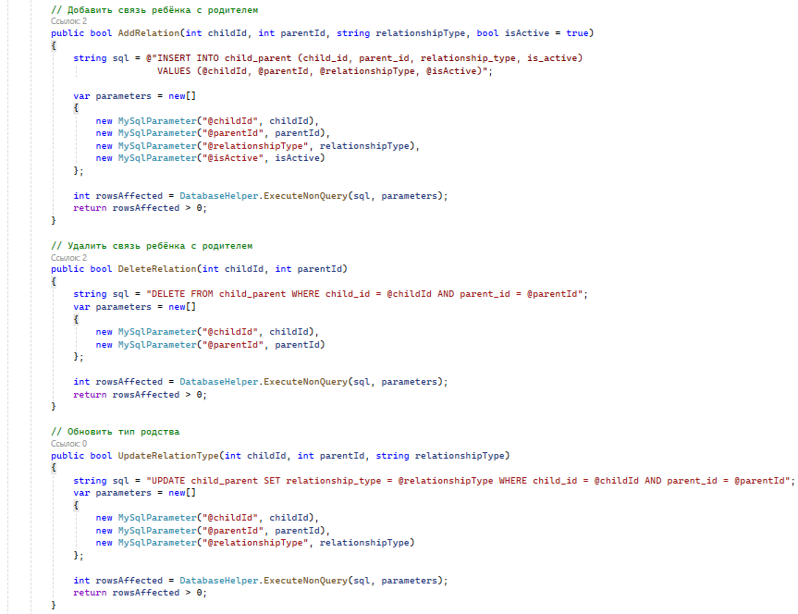
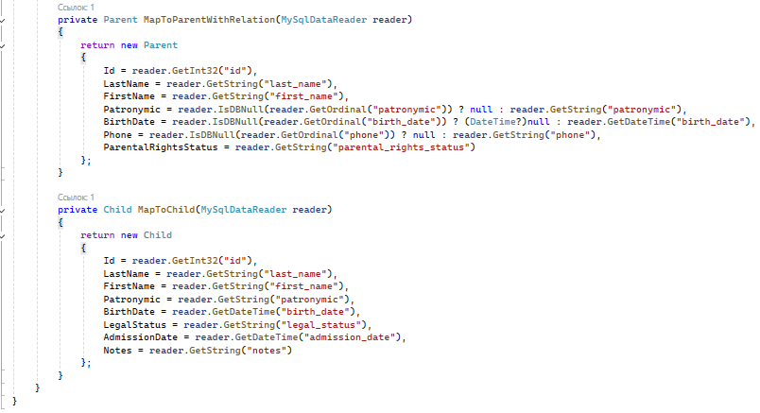
Рисунок 22 – код класса ChildParentRepository

На рисунке 23 представлен код класса FosterArrangementRepository
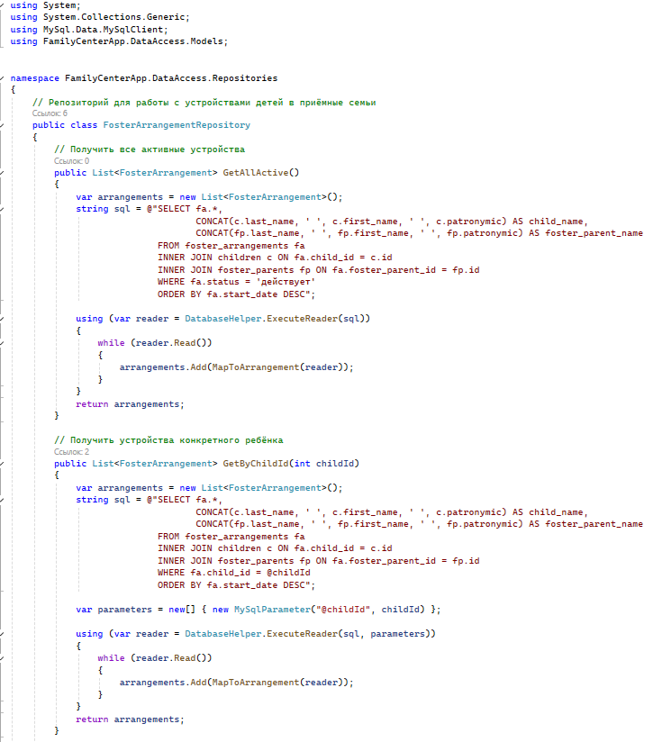
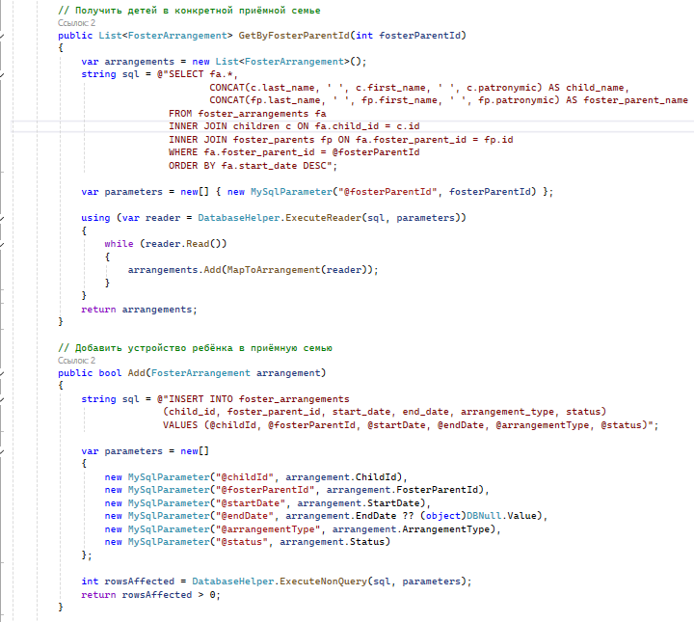
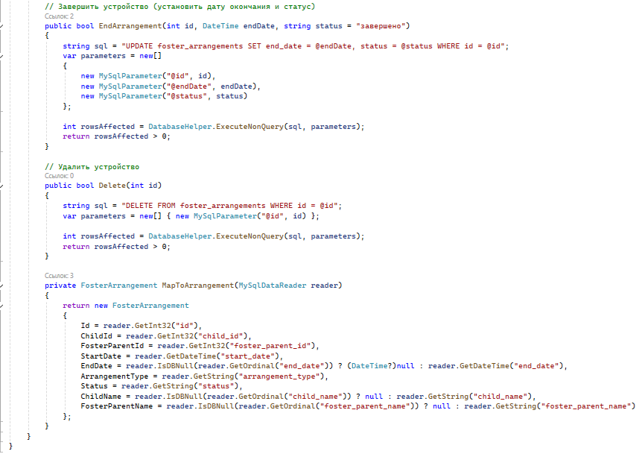
Рисунок 23 – код класса FosterArrangementRepository

7 Тестирование программных модулей
1) Тестирование добавления ребёнка (ChildRepository.Add)
Цель: проверить корректное добавление нового ребёнка в базу данных.
Входные данные: ребёнок с заполненными полями: фамилия "Иванов", имя "Иван", дата рождения 15.03.2015, правовой статус "сирота", дата поступления 01.01.2025.
Ожидаемый результат: метод Add возвращает положительный идентификатор (Id > 0), запись сохраняется в базе данных.
Фактический результат: тест пройден, возвращён Id = 21.
2) Тестирование поиска детей (ChildRepository.Search)
Цель: проверить корректность поиска детей по фамилии.
Входные данные: поисковый запрос "Иванов".
Ожидаемый результат: возвращаются только дети, в фамилии которых содержится "Иванов".
Фактический результат: тест пройден, поиск возвращает 1 запись.
3) Тестирование добавления кровного родителя (ParentRepository.Add)
Цель: проверить корректное добавление кровного родителя.
Входные данные: родитель с полями: фамилия "Петрова", имя "Анна", телефон "+79101234567", статус прав "в правах".
Ожидаемый результат: метод Add возвращает положительный идентификатор.
Фактический результат: тест пройден, возвращён Id = 28.
4) Тестирование добавления приёмного родителя (FosterParentRepository.Add)
Цель: проверить корректное добавление приёмного родителя.
Входные данные: приёмный родитель с полями: фамилия "Смирнов", имя "Алексей", статус "приёмный родитель".
Ожидаемый результат: метод Add возвращает положительный идентификатор.
Фактический результат: тест пройден, возвращён Id = 11.
5) Тестирование добавления связи ребёнка с кровным родителем (ChildParentRepository.AddRelation)
Цель: проверить корректность создания связи между ребёнком и кровным родителем.
Входные данные: childId = 1, parentId = 1, тип родства "мать".
Ожидаемый результат: метод AddRelation возвращает true, связь сохраняется в базе данных.
Фактический результат: тест пройден, возвращено true.
6) Тестирование получения кровных родителей ребёнка (ChildParentRepository.GetParentsByChildId)
Цель: проверить корректность получения списка кровных родителей для конкретного ребёнка.
Входные данные: childId = 1.
Ожидаемый результат: возвращается список родителей, связанных с ребёнком.
Фактический результат: тест пройден, получен список из 2 родителей.
7) Тестирование добавления устройства в приёмную семью (FosterArrangementRepository.Add)
Цель: проверить корректность устройства ребёнка в приёмную семью.
Входные данные: childId = 20, fosterParentId = 1, startDate = 01.03.2025, тип устройства "приёмная семья".
Ожидаемый результат: метод Add возвращает true, устройство сохраняется в базе данных.
Фактический результат: тест пройден, возвращено true.
8) Тестирование завершения устройства (FosterArrangementRepository.EndArrangement)
Цель: проверить корректность завершения устройства ребёнка из приёмной семьи.
Входные данные: id устройства = 31, endDate = 15.03.2025.
Ожидаемый результат: метод EndArrangement возвращает true, статус устройства изменён на "завершено".
Фактический результат: тест пройден, возвращено true, статус обновлён.
9) Тестирование загрузки данных в главной форме (MainForm.LoadData)
Цель: проверить корректность отображения данных при запуске приложения.
Входные данные: запуск приложения, выбор таблицы "Дети".
Ожидаемый результат: карточки детей отображаются корректно, количество записей соответствует базе данных.
Фактический результат: тест пройден, отображается 20 карточек детей.
10) Тестирование добавления новой записи через интерфейс (ChildForm.Save)
Цель: проверить корректность добавления ребёнка через пользовательский интерфейс.
Входные данные: заполнение формы (фамилия "Сидоров", имя "Пётр", дата рождения 10.10.2016, статус "сирота"), нажатие кнопки "Сохранить".
Ожидаемый результат: появляется сообщение "Ребёнок добавлен", список на главной форме обновляется.
Фактический результат: тест пройден, сообщение получено, количество записей увеличилось на 1.

На рисунке 24 представлены тесты программы «FamilyCenterApp»
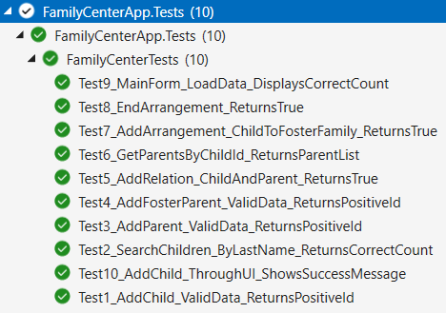
Рисунок 24 – тесты программы «FamilyCenterApp»
Всего было разработано и выполнено 10 модульных теста, охватывающих основные операции.
Все тесты выполнены без ошибок, что свидетельствует о корректной реализации бизнес-логики на уровне доступа к данным.
Все проверенные функции работают в соответствии с требованиями. В процессе тестирования не было обнаружено критических ошибок, приводящих к сбоям или потере данных.

ЗАКЛЮЧЕНИЕ
В рамках прохождения производственной практики была успешно достигнута цель получения практического опыта по виду профессиональной деятельности «Разработка модулей программного обеспечения для компьютерных систем» и выполнены поставленные задачи.
Изучены должностные инструкции техника-программиста, изучена характеристика предприятия как объекта компьютеризации, изучена организационная и функциональная структура системы управления, особенности организации работ подразделения предприятия, инструментальные средства разработки программных продуктов, поставлены задачи для индивидуального задания (техническое задание), описаны характеристики входной информации, описаны характеристики выходной информации, спроектирован интерфейс пользователя, разработана диаграмма классов UML, разработаны и отлажены программные модули, протестированы программные модули, подготовлена отчетная документация.
В течение производственной практики были приобретены следующие умения и профессиональные компетенции: формировать алгоритмы разработки программных модулей в соответствии с техническим заданием, оформлять документацию на программные средства, создавать программу по разработанному алгоритму как отдельный модуль, выполнять отладку и тестирование программы на уровне модуля, применять инструментальные средства отладки программного обеспечения, осуществлять рефакторинг и оптимизацию программного кода, работать с системой контроля версий.

Список использованной литературы
- Виды и функции организационной структуры предприятия https://journal.sovcombank.ru/biznesu/organizatsionnaya-struktura-predpriyatiya-kak-glavnii-borets-s-haosom-v-biznes-protsessah (11.12.2025)
- Не только разработчики: типичная структура компании по разработке ПО https://tproger.ru/articles/software-company-structure?ysclid=m4zl6tkm9774448821 (11.12.2025)
- Системный администратор: кто это такой, чем он занимается и сколько зарабатывает https://kokoc.com/blog/sistemnyj-administrator-kto-ehto-i-chem-on-zanimaetsya/ (11.12.2025)
- MySQL. Официальная документация https://dev.mysql.com/doc/ (11.12.2025)
- Windows Forms. Документация Microsoft https://learn.microsoft.com/ru-ru/dotnet/desktop/winforms/ (11.12.2025)

